**Липецкий государственный технический университет**

Университетский колледж

Кафедра автоматизированных систем управления

Лабораторная работа №4

по «Технология разработки программного обеспечения»

Работа с циклами в Python

Студент Щеглов Д.A

Группа T-ИС-20

Руководитель Муравейко А.Ю.

Липецк 2022г.

**Оглавление**

Цель работы 3

Вариант 6 4

Блок-схема программа 1 4

Текст программы 1 5

Пример выполнения программы 5

Блок-схема программа 2 6

Текст программы 2 7

Пример выполнения программы 2 7

Вывод по работе 7

# **Цель работы**: познакомиться с циклическими конструкциями

# **Вариант 6**

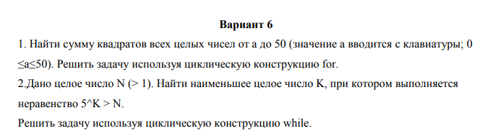

Рисунок 1.

# **Блок-схема программа 1**

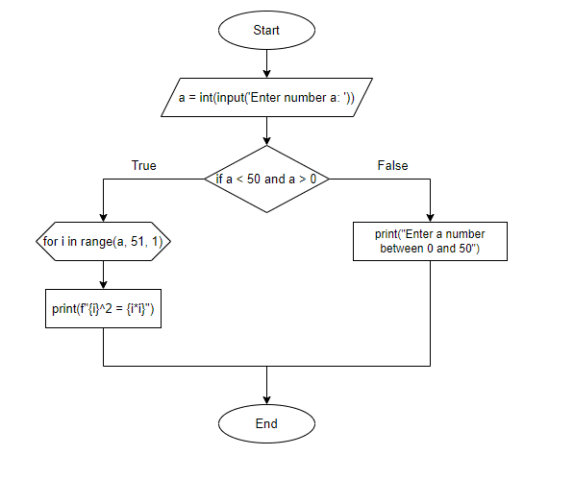

Рисунок 2.

# **Текст программы 1**

# '''Python version - 3.10.2'''

# a = int(input('Enter number a: '))

# if a < 50 and a > 0:

# for i in range(a, 51, 1):

# print(f'{i}^2 = {i*i}')

# else:

# print("Enter a number between 0 and 50")

# **Пример выполнения программы**

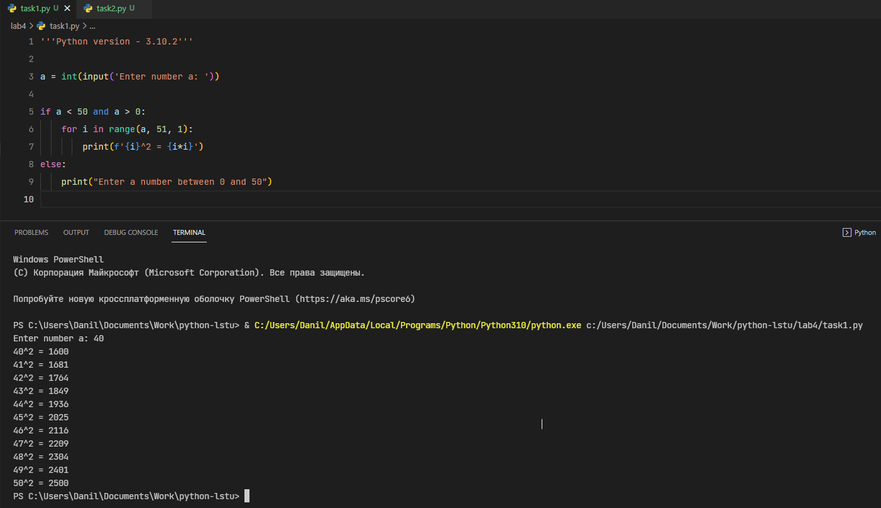

Рисунок 3.

# **Блок-схема программа 2**

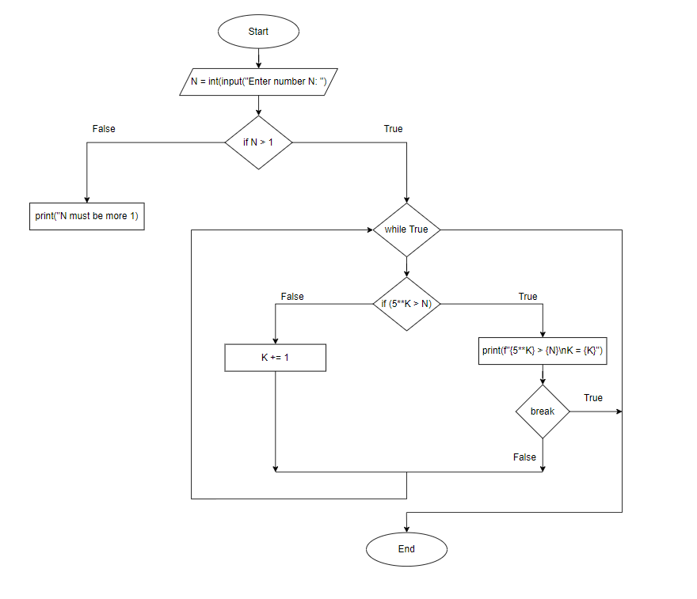

Рисунок 4.

# **Текст программы 2**

'''Python version - 3.10.2'''

N = int(input("Enter number N: "))

if N > 1:

K = 0

while True:

if (5**K > N):

print(f'{5**K} > {N}\nK = {K}')

break

else:

K += 1

else:

print('N must be more 1')

# **Пример выполнения программы 2**

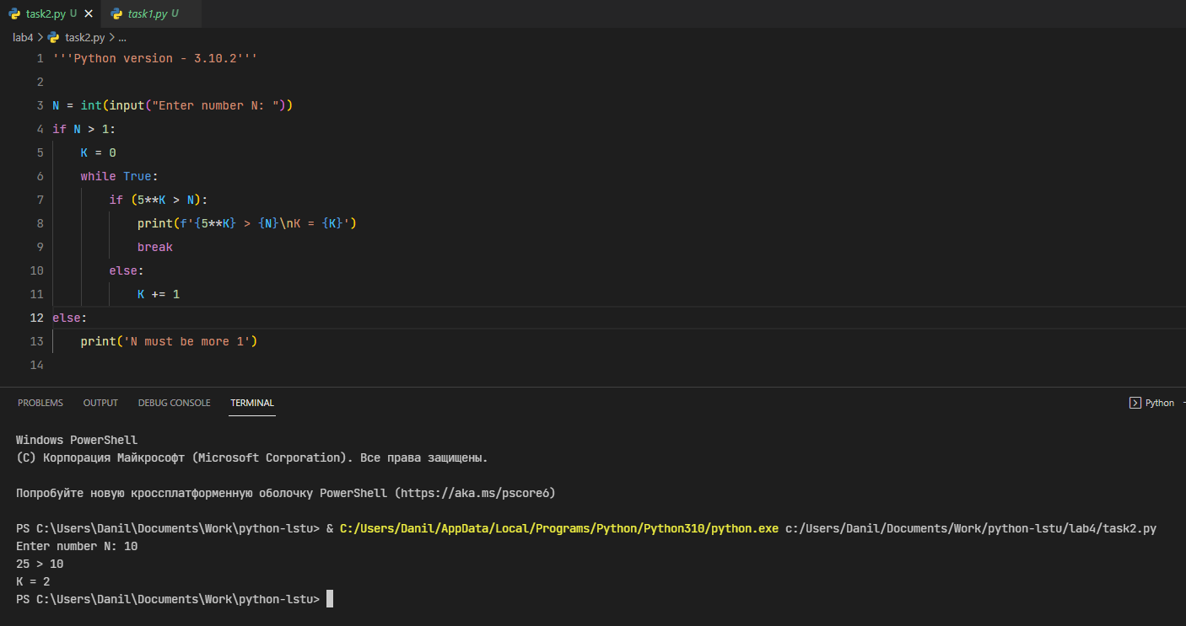

Рисунок 5.

# **Вывод по работе**

Познакомился с циклическими конструкциями for, while